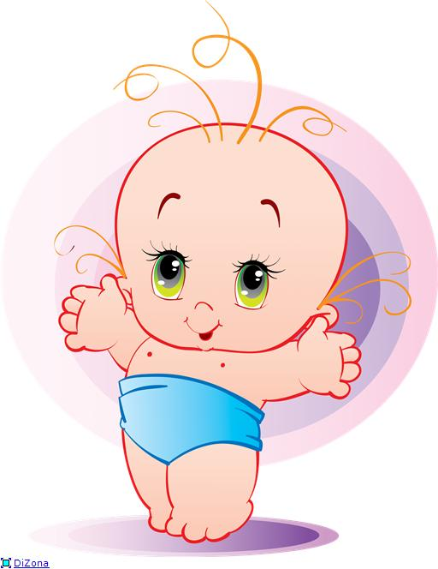

* Мишка косолапый

Мишка косолапый  
По лесу идет,  
(Бодро шагаем)  
Шишки собирает,  
Песенки поет.  
( Приседаем - собираем шишки)  
Шишка отскочила  
Прямо мишке в лоб.  
(Держимся ручками за лоб)  
Мишка рассердился  
И ногою - топ!  
(Топаем ногой)

* Зайчик серенький

Зайчик серенький сидит  
(Сидим, как зайчик)  
И ушами шевелит,  
Вот так, вот так!  
(Шевелим ушками-ладошками)  
Зайке холодно сидеть,  
Надо лапочки погреть,  
Хлоп-хлоп, хлоп-хлоп.  
(Хлопаем в ладоши)   
Зайке холодно стоять,  
Надо зайке поскакать.  
Скок-скок, скок-скок.  
(Прыгам, как зайчик)

* Две веселые овечки

Две веселые овечки  
Разрезвились возле речки.  
Прыг-скок, прыг-скок!  
(Весело прыгаем)   
Скачут белые овечки  
Рано утром возле речки.  
Прыг-скок, прыг-скок!  
Вверх до неба, вниз до травки.  
Вверх до неба, вниз до травки.  
(Встаем на ножки, тянемся вверх. Приседаем, руки опускаем вниз)   
А потом кружились  
(Кружимся)   
И в речку свалились.   
(Падаем)

* Идет коза рогатая

Идет коза рогатая  
(Приставляем к голове "рожки")   
За малыми ребятами.  
Ножками - топ-топ!  
(Топаем ножками)   
Глазками - хлоп-хлоп!  
(Зажмуриваемся и открываем глазки)   
Кто кашку не ест?  
Кто молочка не пьет?  
(Грозим пальчиком)   
Забодаю, забодаю!   
(Бодаемся)

* Два жука

На полянке два жука  
Танцевали гопака:  
(Танцуем, руки на поясе)   
Правой ножкой топ, топ!  
(Топаем правой ножкой)  
Левой ножкой топ, топ!  
(Топаем левой ножкой)   
Ручки вверх, вверх, вверх!   
Кто поднимет выше всех?  
(Встаем на носочки, тянемся вверх)

* Топ-топ - Учимся ходить!

Ножки, ножки,  
Бегите по дорожке,  
Нарвите горошку.  
Большие ноги  
Шли по дороге:  
Топ-топ-топ-топ-топ,  
Топ-топ-топ-топ-топ.  
Маленькие ножки  
Бежали по дорожке:  
Топ-топ-топ-топ-топ,  
Топ-топ-топ-топ-топ.

* Зубочки

Как у Маши два зубочка.  
Не кусайся ими, дочка!  
Не кусайся, кушай,  
Папу с мамой слушай.  
Автор: Е. Григорьева

* «Топ-топ» - Учимся ходить!

Наша ложка непослушна:  
Вместо рта попала в ушко!  
Ай-ай-ай, какая ложка!  
Накажу её немножко.  
Автор: Г. Лазгдынь

* Во время засыпания

Глазки спят и щечки спят  
У усталых малышат.  
Спят реснички и ладошки,  
Спят животики и ножки.  
И малюсенькие ушки  
Сладко дремлют на подушке.  
Спят кудряшки, ручки спят,  
Только носики сопят.  
Автор: И.Гурина

* Топотушка

Топотала, топотала -  
Топотиночки стоптала!  
А ещё потопочу -  
Топотапочки стопчу!  
Не пойду я на попятки,  
Ведь остались топопятки!  
И пойду, пойду опять  
Я на пятках топотать!  
Автор: А. Шевченко

* Сорока-ворона

Сорока-ворона   
Кашу варила,  
Деток кормила.  
Этому дала,   
Этому дала,  
А этому не дала.

* Мальчик - пальчик

Перебирают по очереди пальчики ребенка, приговаривая:  
- Мальчик - пальчик,  
Где ты был?  
С этим братцем в лес ходил,  
С этим братцем щи варил,  
С этим братцем кашу ел,  
С этим братцем песни пел.

* Два весёлых гуся

Жили у бабуси  
Два веселых гуся.  
Один серый,  
Другой белый -  
Два веселых гуся.

Мыли гуси лапки  
В луже у канавки.  
Один серый,  
Другой белый -  
Спрятались в канавке.

Вот кричит бабуся:  
«Ой, пропали гуси!  
Один серый,   
Другой белый -  
Гуси мои, гуси!»

Выходили гуси,  
Кланялись бабусе.  
Один серый,   
Другой белый -  
Кланялись бабусе.

* Гуси, гуси!

Гуси, гуси!  
Га, га, га!  
Есть хотите?  
Да, да, да!  
Так летите же домой!  
Серый волк под горой  
Не пускает нас домой!

* Ладушки-ладушки!

Ладушки-ладушки!  
Где были – у бабушки!  
Что ели – кашку,  
Что пили – бражку!  
Ладушки-ладушки,  
Снова едем к бабушке!

* Серенький волчок

Баю, баюшки-баю  
Не ложися на краю!  
Придет серенький волчок  
И ухватит за бочок,  
Да утащит во лесок,  
Под ракитовый кусток.  
Ты, волчок, к нам не ходи,  
Наших деток не буди!

* Рёва

Рева-корова  
Разревелась снова.  
Вот как слезки льются -  
Можно захлебнуться.  
Тихо, ревушка, не плачь,  
Подарю тебе калач!  
Хватит плакать, ревушка,  
Ревушка-коровушка!